ĐỀ KIỂM TRA ĐÁNH GIÁ NĂNG LỰC TOÁN TƯ DUY
Thời gian làm bài: 45 phút - Ngân hàng câu hỏi số: 1
Câu 1: Cho hình vuông ABCD như hình vẽ bên dưới. Biết chu vi của hình vuông là 36 cm. Hãy tính diện tích của hình vuông ABCD?
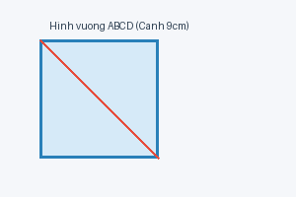
A. 81 cm2
B. 36 cm2
C. 72 cm2
D. 18 cm2
Đáp án: A. 81 cm2. Lời giải: Cạnh của hình vuông là 36 : 4 = 9 (cm). Diện tích hình vuông là 9 x 9 = 81 (cm2).
Câu 2: Bạn An có một số viên bi. Sau khi An cho Bình một nửa số bi và thêm 2 viên nữa thì An còn lại 6 viên bi. Hỏi lúc đầu An có bao nhiêu viên bi?
Đáp số: 16 viên bi. Lời giải: Một nửa số bi của An là 6 + 2 = 8 viên. Lúc đầu An có 8 x 2 = 16 viên bi.
Câu 3: Trong một cuộc thi cờ vua vòng tròn một lượt, có 8 kỳ thủ tham gia. Mỗi người chơi đúng một trận với tất cả những người còn lại. Mỗi ván thắng được 1 điểm, hòa được 0.5 điểm, thua được 0 điểm. Chứng minh rằng tổng điểm của tất cả các kỳ thủ sau giải đấu luôn là 28 điểm.
Lời giải: Tổng số trận đấu trong giải là (8 x 7) : 2 = 28 trận. Mỗi trận đấu dù thắng-thua (1 + 0 = 1) hay hòa (0.5 + 0.5 = 1) thì tổng điểm của 2 kỳ thủ luôn là 1. Do đó tổng điểm của 8 kỳ thủ luôn bằng tổng số trận đấu = 28 điểm.

